**LAPORAN PRAKTIKUM INTERNET OF THINGS (IoT)**

**Fakultas Vokasi, Universitas Brawijaya**

**Praktik Simulasi Relay, Button & LED**



**Nur Rohmatus Sa’diyah**

**Fakultas Vokasi, Universitas Brawijaya**

**Email:** [**parkdiyah@gmail.com**](mailto:parkdiyah@gmail.com)

**Abstract**

|  |
| --- |
| This practicum aims to understand the working principles of a relay, button, and LED in an ESP32-based system using a simulation in Wokwi. The experiment involves controlling a relay using a button as an input and an LED as an indicator. The results show that the relay can be effectively controlled through button input, and its status can be displayed using the LED as a visual indicator.  Keywords-ESP32, relay control, button input, LED indicator, Wokwi simulation, microcontroller, IoT automation. |

**1. Introduction**

**1.1 Latar Belakang praktikum IoT yang dilakukan**

Dalam dunia IoT, relay berfungsi sebagai sakelar elektronik yang memungkinkan pengendalian perangkat berdaya tinggi menggunakan mikrokontroler seperti ESP32. Button digunakan sebagai input untuk mengaktifkan atau menonaktifkan relay, sementara LED berperan sebagai indikator status relay. Simulasi ini dilakukan di platform Wokwi agar mahasiswa dapat memahami konsep dasar tanpa perlu menggunakan perangkat keras secara langsung..

* 1. **Tujuan ekssperimen**

1. Memahami cara menghubungkan relay, button, dan LED dengan ESP32.
2. Menggunakan Wokwi untuk mensimulasikan interaksi antara relay, button, dan LED.
3. Menampilkan status relay melalui LED sebagai indikator visual.
4. **2. Methodology (Metodologi)**

**2.1 Tools & Materials (Alat dan Bahan)**

ESP32, Relay, Button, LED, Resistor, Wokwi, VSCode dengan PlatfromIO

**2.2 Implementation Steps (Langkah Implementasi)**

1. **Membangun Rankaian Simulasi**

* Menambahkan ESP32, relay, button, dan LED ke dalam Wokwi.
* Menghubungkan button sebagai input untuk mengontrol relay.
* Menyambungkan LED sebagai indikator status relay.

1. **Membuat File Konfigurasi**

* Menulis file wokwi.toml untuk konfigurasi proyek di VSCode.
* Menentukan koneksi perangkat di Wokwi menggunakan file diagram.json.

1. **Menulis Kode Program**

* Menggunakan kode berbasis Arduino untuk membaca input dari button dan mengontrol relay serta LED.

1. **Menjalankan Simulasi**

* Memantau hasil simulasi melalui serial monitor di wokwi.

**3. Result and Discussion (Hasil dan Pembahasan)**

3.1 Experimental Results (Hasil Eksperimen)

1. Relay, button, dan LED berhasil dihubungkan dengan ESP32 di Wokwi.
2. Button dapat mengendalikan relay dengan baik.
3. LED menyala sesuai dengan status relay sebagai indikator visual.

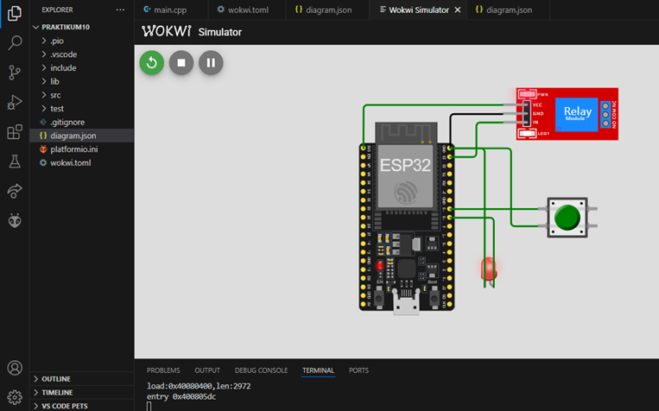

**4. Appendix (Lampiran)**

4.1 Kode Program

a. sketch.ino



b. diagram.json

